[](https://www.google.com/url?sa=i&url=https://www.clipart.email/clipart/sun-clipart-hd-images-98715.html&psig=AOvVaw0PqwqEVoq9zKIBC1wVwgbV&ust=1585902901668000&source=images&cd=vfe&ved=0CAIQjRxqFwoTCPifv-uqyegCFQAAAAAdAAAAABAN)**PETEK, 3.4.2020**

**POZDRAVLJENI MOJI DRUGOŠOLCI!**

**Še spodnje naloge rešimo in že nas čaka sončen vikend.**

**1. SLJ – ZVOČNA PRAVLJICA : MUCKA Z BALONOM (J. BITENC)**

[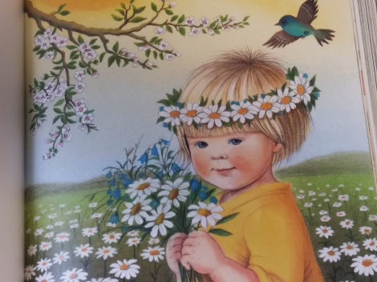](https://www.google.com/url?sa=i&url=https://val202.rtvslo.si/2019/04/kulturnice-231/&psig=AOvVaw398K08RffzysKvGKfpGAOa&ust=1585899175763000&source=images&cd=vfe&ved=0CAIQjRxqFwoTCMCA14CdyegCFQAAAAAdAAAAABAD)**Se še spomniš kdo je ilustrator in kaj dela? Mogoče poznaš celo kakšnega ilustratorja ali ilustratorko po imenu? Meni zelo ljuba je Jelka Reichman. Si že slišal zanjo?**

NALOGA:

* Na sledeči povezavi si oglej oz. poslušaj pravljico **Mucka z balonom**.
* <https://4d.rtvslo.si/arhiv/zgodbe-iz-skoljke/174667145>
* Si jo poslušal/a? Ti je bila všeč?
* Si ugotovil/a, kdo je bila gospa, ki je sedela ob bobru?
* Danes se boš igral/a detektiva. V tvojem berilu se skrivajo besedila, ki so jih ustvarili različni ilustratorji. Ti pa boš med njimi poiskal/a tista besedila, ki jih je ilustrirala **Jelka Reichman.**
* Vzemi zvezek za črko in napiši naslov **Vaja** ter današnji datum – **2.4.2020**.
* V naslednjo vrstico napiši ime in priimek ilustratorke, ki si jo videl/a na posnetku.

Jelka Reichman: Tukaj boš zapisala/a besedila, ki jih je ilustrirala Gospa Jelka.

Sedaj pa berilo v roke in veselo na delo. Zanima me, koliko je besedil, ki jih je ilustrirala. Kdo najde vse? ☺

* Sedaj pa še enkrat preglej ilustracije v berilu. Kateri ilustrator oz. ilustratorka, po tvojem mnenju riše najlepše ilustracije? Zapiši še njeno oz. njegovo ime (lahko jih je tudi več).
* Dodatna naloga (za tiste, ki bi želeli več): Na koncu posnetka, se vsi primejo za roke in si predstavljajo, kam bi balon odnesel njih. Gospa Jelka si zaželi, da jih odnese med zvezde. Kam pa bi odnesel tebe? Kam, kjer je lepo? Bodi ilustrator in v zvezek ilustriraj kraj, kamor bi te ponesel balon. Če želiš, mi ilustracijo s pomočjo staršev pošlji na moj e-naslov. Saj veš, da sem vsakega izdelka vesela. ☺

**2. MAT – DENAR**

Naloga:

1. Potrebuješ zvezek s kvadratki.
2. V zvezek napiši Vaja
3. Natančno si oglej spodnjo sliko ter v preglednici poišči, koliko stane kakšna stvar.
4. V zvezek odgovori na vsa tri vprašanja. Vprašanj ne prepisuj.

Odgovore oštevilči. (1.,2.,3.)

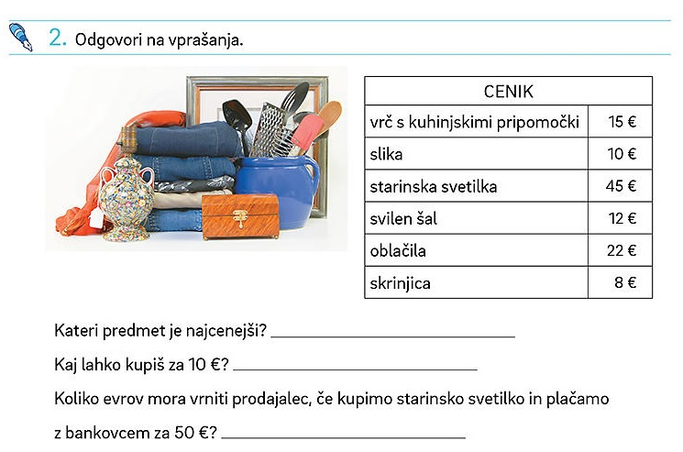

5. V DZ za matematiko, 2.del, reši še stran 17.

**3. PESEM: MALI ZVONČEK**

NALOGA:

* Na spodnji povezavi poslušaj zvočni posnetek pesmi Mali zvonček. Večkrat jo poslušaj. Zapomnil/a si jo boš tako, da boš zraven pel/a:

**MALI ZVONČEK**

[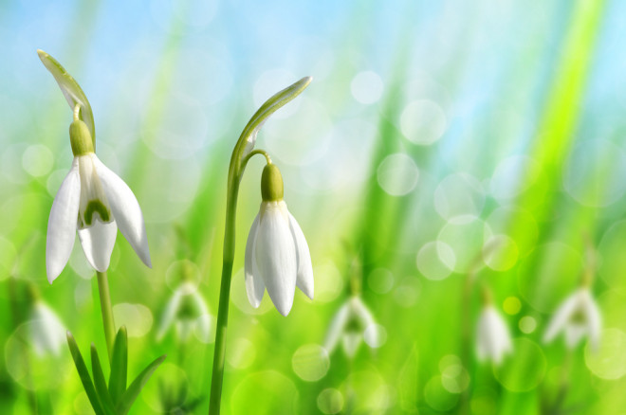](https://www.google.si/url?sa=i&url=https://citymagazine.si/dogodek/festival-zvonckov-v-botanicnem-vrtu-2019/&psig=AOvVaw3sfOppUSHAb4IrhjYRvB0K&ust=1585901812408000&source=images&cd=vfe&ved=0CAIQjRxqFwoTCNib4OmmyegCFQAAAAAdAAAAABAF)Mali zvonček se je zbudil,

očke trudne si pomel,

da bi bratce vse prebudil,

kar zvoniti je začel.

Bim, bim, bim, bim,

zaspance budim,

prišla je pomlad

in sonček z njo zlat.

Bim, bam, bim, bam,

vse rož'ce na plan.

Bim, bam, bim, bam.

<https://www.youtube.com/watch?v=H0FdAvksadU>

NALOGA ZA DETEKTIVE: Besedilo na posnetku in na listu se nekje razlikujeta. Si ugotovil/a, kje?

**4. ŠPO – ZADENI CILJ**

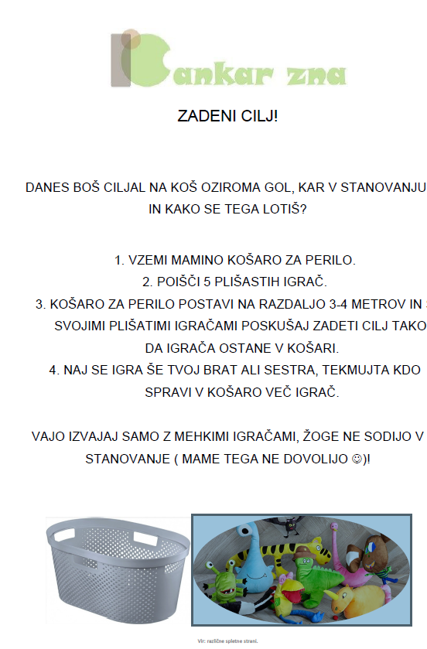

[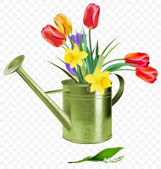](https://www.google.com/url?sa=i&url=https://favpng.com/png_view/green-watering-can-with-spring-flowers-clipart-flower-spring-clip-art-png/t59Lq22e&psig=AOvVaw36UU3oOsmDSaPMBV2uMB7m&ust=1585903205485000&source=images&cd=vfe&ved=0CAIQjRxqFwoTCJCIoIKsyegCFQAAAAAdAAAAABAD) Želim vam lep sončen konec tedna. Imejte se radi.

Učiteljica Petra

**OPB, petek, 3. 4. 2020**

1. **DOMAČA OPRAVILA**

Danes je dan za domača opravila (seveda moraš tudi druge dni v tednu skrbeti za red in čistočo).

Postani pomočnik glavnega kuharja doma. To pa je pomembna naloga, se strinjaš? Kakšne pa so tvoje naloge? Pomagaš glavnemu kuharju pri pripravi hrane, pripraviš mizo in jo po koncu obroka pospraviš.

V šoli te vsak dan gledam, kako dobro ti gre to od rok, tako da vem, da bo to zate »mala malica«.

1. **POMLADNA VILA**

Izdelaj svojo pomladno vilo. Lahko jo uporabiš za igro, kot okras ali pa jo uporabiš v lutkovni predstavi za vso družino.

Za izdelavo potrebuješ:

- stožec iz škatle za jajca

- barvni papir (lahko ga pobarvaš z barvicami)

- sukanec

- škarje

- lepilo ali lepilni trak

- okraske

 

1. **MEDO STOPA – aktivni odmor**

Ker pridno delaš naloge, ki ti jih pošiljajo učitelji, potrebuješ tudi odmor. Glasno preberi pesmico in oponašaj živali kot pravi pesmica. En, dva, tri, GREMO!

